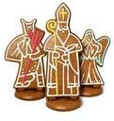 Pozvánka na rozsvícení vánočního stromečku
Tímto Vás srdečně zveme na rozsvícení Vánočního stromečku v sobotu 3.12.2011 v 18.00 hodin před obecním úřadem v Srbcích a přijde i Mikuláš s andělem a čerty .

